Søndag den 18. april kl. 12:00  Brunch-gudstjeneste i Allehelgens Kirke  Ungarnsgade 43  Metro: Lergravsparken |  |  | Søndag den 18. april kl. 12:00  Brunch-gudstjeneste i Allehelgens Kirke  Ungarnsgade 43  Metro: Lergravsparken
Kofoeds Skoles kor synger i forbindelse med gudstjenesten. |  |  | Kofoeds Skoles kor synger i forbindelse med gudstjenesten.
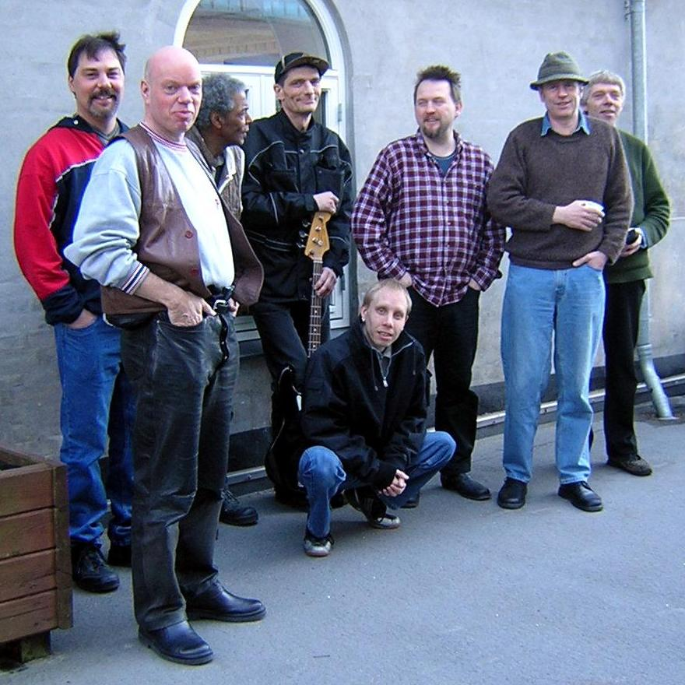
Kofoeds Skoles blues band Ready Steady Blues Band underholder os, alt imens vi spiser brunch i krypten efter gudstjenesten. |  |  | Kofoeds Skoles blues band Ready Steady Blues Band underholder os, alt imens vi spiser brunch i krypten efter gudstjenesten.

